**Logdateien erstellen während der Fehler nachgestellt wird:**Bitte das **ICESDPTool** auf dem betroffenen Computer herunterladen.  
ICESDPTool:<http://aka.ms/icesdptool> (Screenshots finden Sie hier)

*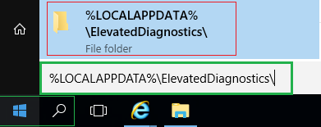***Führen Sie dieses Tool aus und erfassen Sie die Diagnoseinformationen, während Sie das Problem reproduzieren.***\*\*Installieren Sie das Zertifikat, wenn Sie dazu aufgefordert werden.**Bitte die aufgezeichneten Daten anschließend zuschicken, diese sind unter:*

**%LOCALAPPDATA%\ElevatedDiagnostics\  
 *C:\Users\****LOGIN_NAME****\AppData\Local*\ElevatedDiagnostics\**

**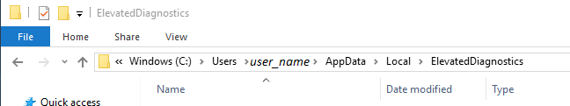  
*** Achtung, die Logs erscheinen erst zum Schluss, wenn Sie das Programm beendet haben. \*\*\***  
  
**Anleitung für die detaillierten Schritte:**  
  
Wenn das erste Dialogfeld angezeigt wird, klicken Sie auf **weiter**.  
Klicken Sie im Beschreibungsbildschirm auf **weiter**.  
Sie werden aufgefordert, Fiddler-Zertifikate zu installieren. Klicken Sie auf **Ja**.  
Klicken Sie im Fenster 'Die Protokollierung beginnt mit Weiter' auf **weiter**.  
Der Assistent versucht, alle geöffneten Office-Anwendungen und -Prozesse zu schließen.  
Wenn eine geöffnet ist, werden Sie darauf hingewiesen und haben genügend Zeit, Ihre Arbeit zu speichern und zu schließen.  
Anderenfalls wird der Prozess nach einer bestimmten Zeit beendet.

Wenn Ihnen das Fenster "**Protokollierung läuft**" angezeigt wird, können Sie nun den **aufgetretenen Fehler reproduzieren.**Klicken Sie erst nach der Abschluss der Reproduktion des Fehlers auf stoppen(Aufzeichnung anhalten).

Nachdem Sie Ihr Szenario nachgestellt haben, kehren Sie bitte zu diesem Dialogfeld (oben) zurück und klicken Sie auf Stop.  
Der Assistent versucht, das zuvor installierte **Fiddler-Zertifikat** zu **entfernen**.  
Bitte klicken Sie auf **Ja**.  
Der Assistent fordert Sie zur Eingabe eines Kennworts zum Schutz Ihrer Aufzeichnungs-Dateien auf. Bitte geben Sie ein **Passwort** ein, Sie können "**1234**" als Kennwort eingeben (als **Standardkennwort** verwendet).  
Wenn Sie sich jedoch aus persönlichen Gründen für die Eingabe eines anderen Passworts entscheiden, stellen Sie bitte sicher, dass Sie dies dem nachgeschalteten Team separat mitteilen.  
Wenn Sie zum letzten Dialogfeld gelangen, wählen Sie Schließen Sie den Ratgeber aus, um den SDP-Diagnoseprozess ordnungsgemäß abzuschließen.  
**Hinweis**: Das **ICESDPTool** sammelt die folgenden Informationen gemäß  
[3093873-Office Sign-in and Authentication Diagnostic:](https://support.microsoft.com/en-us/help/3093873/sdp-3-c6406ad7-cdd8-406e-a409-a7f0c676ccb3-office-sign-in-and-authenti)  
**Windows Step Recorder (.mht)  
Fiddler Trace (.saz)  
Event Trace Logs (.etl)  
Registry Dump, Before and After (.reg)  
Windows CredManager Cache (.txt)  
  
Speichern Sie die gesammelten Diagnoseinformationen**  
(diese beinhalten auch die Fiddler-Aufzeichnungen) an folgendem Speicherort:

%LOCALAPPDATA%\ElevatedDiagnostics\Ausgeschrieben**: C:\Users\***User_Name***\AppData\Local\ElevatedDiagnostics***Das Verzeichnis Appdata ist standardmässig nicht sichtbar*  
*\*\*im Dateimanager oben unter Ansicht >* ***versteckte Dateien anzeigen****.***\*\*\* Achtung, die Logs erscheinen erst zum Schluss, wenn Sie das Programm beendet haben. \*\*\***  
Am Besten im Ticket hochladen unter **Admin Center > Support > Serviceanfragen**  
(**oder als Anhang in einer E-Mail**).

Nachfolgend die oben aufgeführten Schritte noch einmal mit **Screenshots**:

1. Installation starten

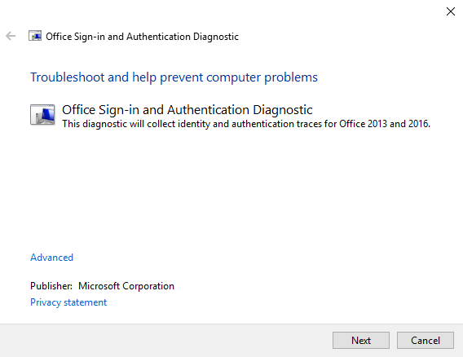

1. Zertifikat installieren

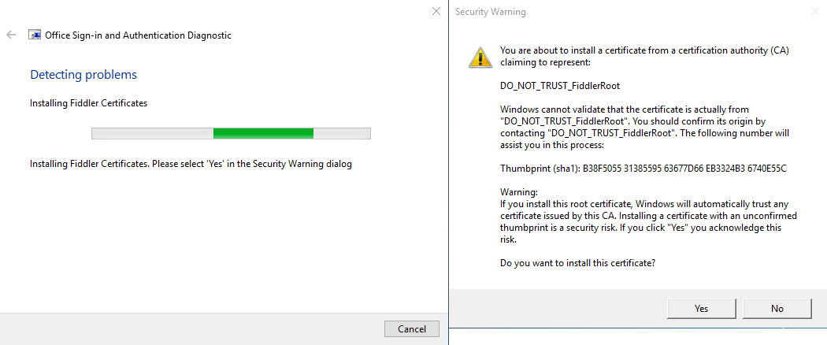

1. Aufzeichnung starten mit [**Next**] bestätigen

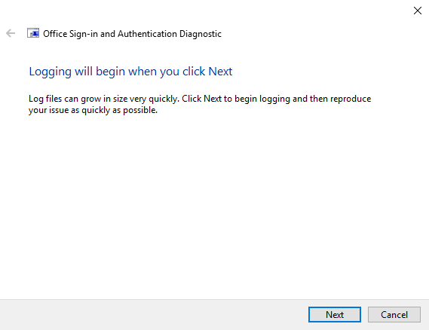

1. Aufzeichnung läuft

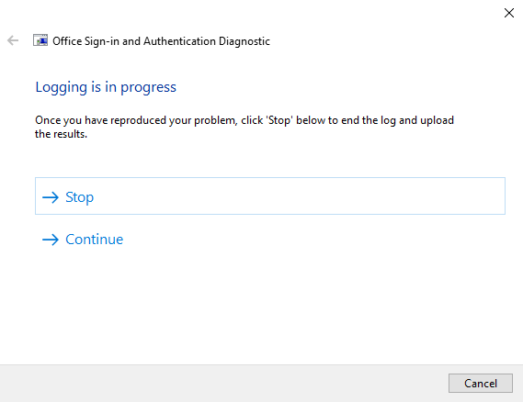

1. Aufzeichnung wird beendet

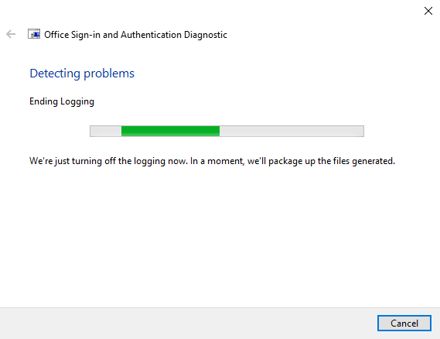

1. Zertifikat des AufzeichnungsApp (Fiddler) wieder entfernen

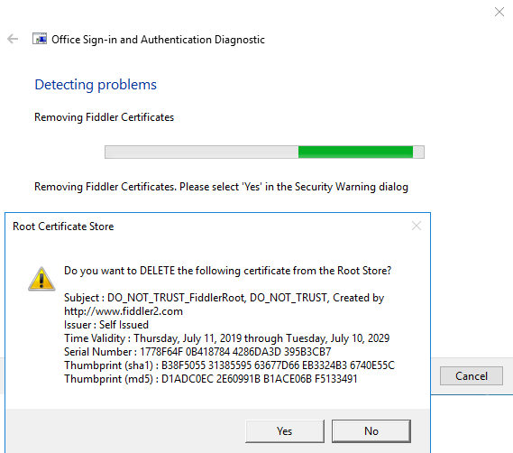

1. Passwort festlegen, z.B. Standardpasswort „1234“

*\*\*Falls Sie ein persönliches Passwort eingeben, bitte entsprechend mitteilen.*

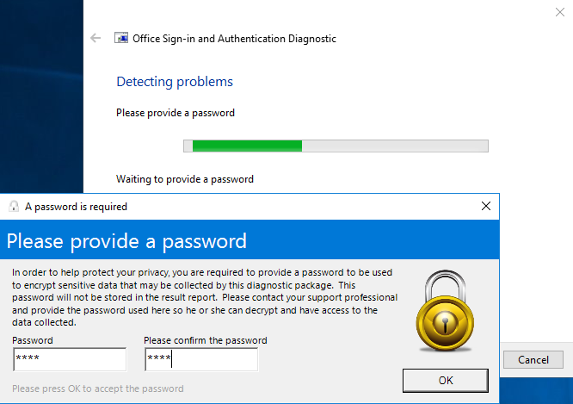

*Bitte die aufgezeichneten Daten anschließend zuschicken, diese sind unter:*

****%LOCALAPPDATA%\ElevatedDiagnostics\**

Dies entspricht

***C:\Users\****LOGIN_NAME****\AppData\Local*\ElevatedDiagnostics\**

**  
  
Bitte beachten:**   
Die vollständigen **Logs erscheinen erst zum Schluss,**   
wenn Sie das Programm beendet haben.   
Bitte überprüfen, und bitte nicht vergessen, das **Passwort** separat mitzuteilen.  
**Vielen Dank für Ihre Mühe !**